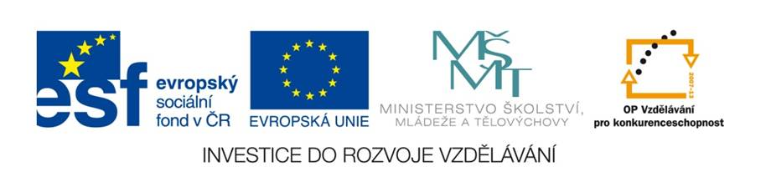
METODICKÝ LIST PRO ZŠ
Pro zpracování vzdělávacích materiálů (VM)v rámci projektu EU peníze školám
Operační program Vzdělávání pro konkurenceschopnost
Projekt: Moderní výuka
Registrační číslo: CZ.1.07/1.4.00/21.3192
Číslo DUM: VY_32_INOVACE_1.1.20
Jméno autora: Mgr. Blanka Vanišová
Datum, období kdy byl vytvořen: 08. 04. 2012
Název práce: Velikonoční matematika
Předmět, pro který je VM určen: Matematika
Ročník, pro který je VM určen: Třetí
Časová dotace: 1 hodina
Vzdělávací oblast, tematický okruh, téma: Čísla a početní operace do 100
Metodický list, anotace- výstižný popis způsobu použití VM ve výuce: Pracovní list slouží k opakování, procvičení a upevnění učiva přirozených čísel v oboru násobení a dělení do stovky.

Pomůcky: pracovní list, psací potřeby, pastelky

Velikonoční matematika

6 x 5

9 x 7

170-50

80-55

70-7

10 x 4

100-40

16+24

80+40

5 x 5

38-8

44+16
1. Vybarvi vždy 2 vejce stejnou barvou, které mají stejný výsledek.

2. Najdi cestu pro slepičku ke svému kuřátku. Logicky správnou cestu vybarvi zeleně.
30
24
6
8
19
41
32
12
25
16

18
45
36
27
9
50
40
60
20
10

3. Jen jedna cesta je tedy správná, pokračuj v číselně řadě .
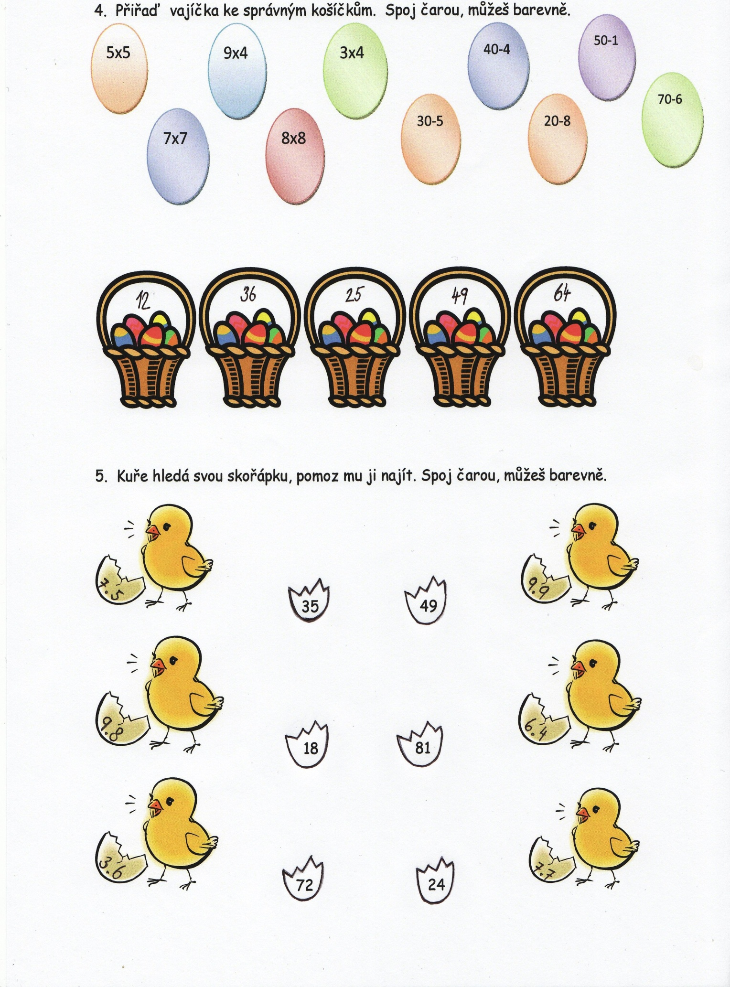
Závěr:
Veškerá neocitovaná díla jsou dílem autora nebo byly použity materiály z knihoven Microsoft Word 2003.
Materiály jsou určeny pro bezplatné užívání pro potřeby výuky a vzdělávání na všech typech škol.

